Groupe 1 – Problèmes rencontrés pour « faire passer » certaines notions

Problème rencontré avec la typologie des différents régimes : partie « solfège », du contenu, très magistral et décalé par rapport au reste du programme.
→ Comment faire pour rendre le sujet attrayant pour les élèves ? Pour les mettre en activité ?
→ Leur faire faire des schémas sur le fonctionnement des institutions.
→ Trump et la probable mise en place d’une procédure d’impeachment donne un intérêt factuel.
→ Impressions d’avoir des élèves qui apprennent mais ne comprennent pas les enjeux.

Sur la démocratie délibérative : distinctions peu claires entre la démocratie participative et délibérative.
→ Démocratie délibérative : une manière de voir la démocratie participative.
→ De nombreux documents confondent les deux.
→ Nécessité de trouver des exemples « visuels » pas nécessairement simples à trouver. Peut-être prendre des exemples très locaux dans des comités de quartier.
→ Se servir de la notion de parti-cartel pour montrer le décalage entre les partis politiques et les citoyens.
→ Exemple à Nantes : le « Dialogue Citoyen à la nantaise » (budget participatif, peut être facilement trouvé sur le site de la ville).
→ Exemple en Andalousie : citoyens tirés au sort puis formés par des universitaires aux enjeux de la gestion de l’eau, en étaient venus à la conclusion qu’il fallait rationner les agriculteurs.
→ Exemple sur l’euthanasie : « Conférence des citoyens sur la fin de vie » en 2013 (vingt Français tirés au sort avec le même principe de formation, possibilité de trouver des articles sur le monde).
→ Quid du referendum d’initiative populaire ? Est-on dans un procédé de démocratie directe ? Participative ?
→ Conférence de Thierry Ménissier sur la crise de la démocratie représentative (en vidéo en ligne, conférence donnée devant des lycéens).

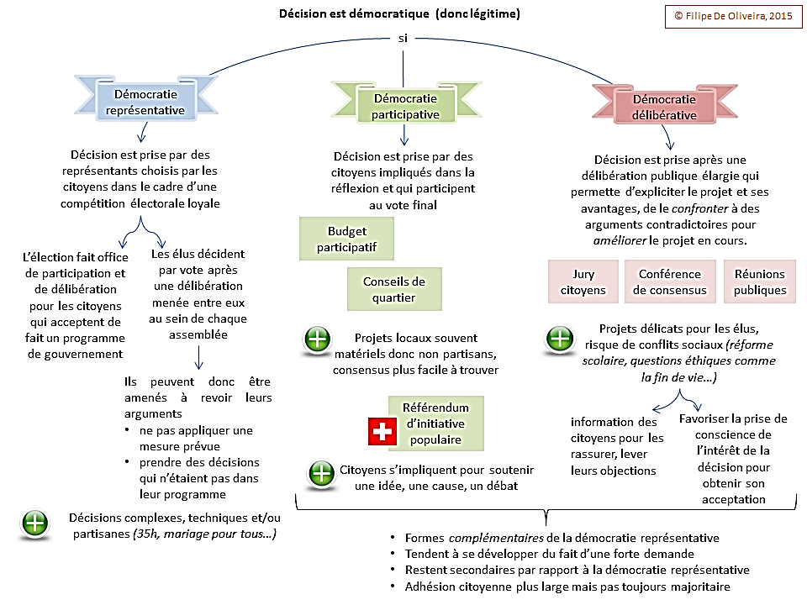

Sur la distinction scrutin majoritaire/proportionnel
→ Scrutin allemand comme illustration récente
→ Plus historique : montrer la différence entre la dernière législature de la IVème République et la première législature de la Vème République.

Sur la distinction culture politique et culture civique.
→ Une distinction ténue
→ La culture civique porterait davantage sur la défense de la démocratie

Sur la distinction comportement et attitude politique
→ Anne Muxel comme ressource pour différencier les deux notions (« le fond de carte » comme attitude, c’est-à-dire l’ensemble des dispositions familiales, alors que les « reliefs » sont construits dans l’interaction avec les pairs). Voir le documentaire « Famille, dispute et politique », A.Muxel, 2012.

Ressources sur les répertoires d’actions politique
→ Divers documentaires : « Tout au Larzac », « Notre-Dame des Luttes », « La révolution, c’est maintenant » (sur les nouveaux répertoires d’action politique non violents, 2015).
→ Erik Neveu, Sociologie des mouvements sociaux, cite l’historien Robert Darnton sur un exemple historique médiéval qui consistait à massacrer des chats si mécontents.
→ Les cinq premières minutes de 120 battements par minutes (action du groupe suivie d’un debriefing).

Sur le principe de subsidiarité et la gouvernance multi-niveaux
→ prendre l’exemple de la pêche, mais constat d’un manque collectif d’originalité dans les illustrations.

